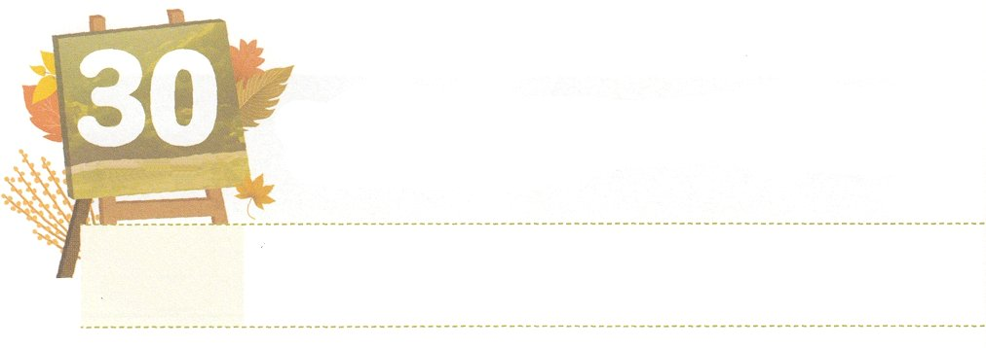

かみさまが　わたしを

　　　みちびいてくださっています

**げつようび**

、そのは。のみことばは。はすべてにをけるの。まことに、のほかにだれがであろうか。たちののほかにだれがであろうか。このこそ、のいとりで。のをにりされる。

**Ⅱサムエル**

**2231～33**

にえませんが、とともにおられるは、ものどもレムナントをっていてくださっています。それでもなお、たちにはできないしみがやってくるときがあります。のレムナントにも、しみがありました。ところが、らはがのをしげるだとじて、のみことばにしました。に、がともにおられるのであり、のがするのチャンスだとってちました。がぺきにいてくださっているとじていたからです。それでは、はどのようにいてくださっているのでしょうか。

１つ、みことばでいてくださいます。まずみことばをえられ、そのみことばがするにたちをいてくださいます。、たちにされるみことばをすれば、のきがかります。２つ、みことばがするに、ののをえられ、いをってのきをしげられます。このなをたちがにするなら、たちからがけることはありません。３つ、のどものをえて、サタンのをってくださいます。もこのきはしています。このをえながら、のきをけるようにりにしましょう。



**きょうのみことば**

地域伝道弟子訓練メッセージ│2019.5.21

**きょうのいのり**

、ありがとうございます。がえてくださるみことばをしっかりとって、みことばのをのがさないレムナントになりますように。きておられるイエス・キリストのおによっておりします。アーメン

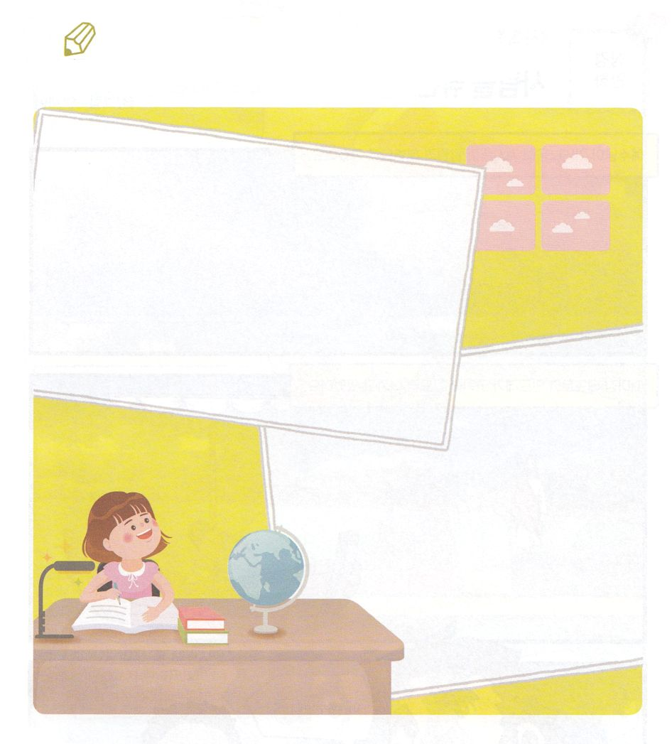

　　　　　　　　はのどもを24、３６５、いておられます。

　　　　　　　　のきをしているのみことばをつけて

　　　　　　　　きましょう。

いてみよう

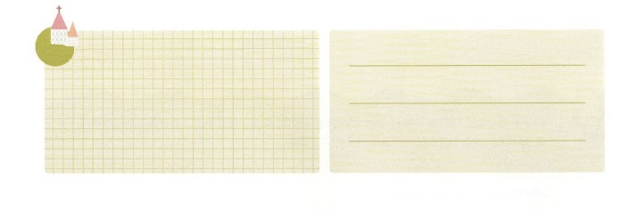

**きょうのでんどう　　　　　　　　　　う　　　　　　　　　　　　　　　　　　　　　　　　する**

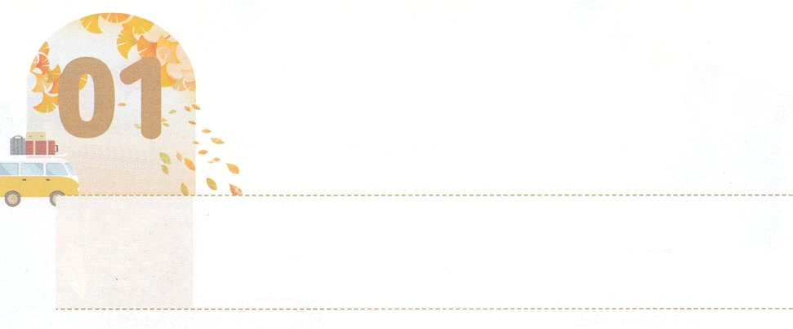

かみさまが　よろこばれる　ひと

**かようび**

はがってにるのをごになった。はのからをび、「モーセ、モーセ」とせられた。は「はい。ここにおります」とえた。はせられた。「ここにづいてはいけない。あなたののくつをげ。あなたのっているは、なるである。」

**エジプト**

**34～5**

のによってかれたは、をしています。はじるひとりをしてがそのとにえられて、までべえられるようにっておられます。このようにのいは、でをするとです。

モーセはいにをいて、でレベルのいをけたのですが、たったのによってになりました。モーセはのきによってミデヤンので40、のをするをごすようになったのです。モーセはをエジプトだけでなくでべえられなければならないことだととしてりました。は80のになったのですが、そのからにがきておられることをあかしするのがにスタートしました。

モーセのように、のであるのにいますようにとりましょう。のや、りないところをごになるではありません。はいつもとともにおられます。にえられたのどものとをするとき、がんでくださるとしてするでしょう。



**きょうのみことば**

、ありがとうございます。ではない、のことでいっぱいになっているをでかすのどもになるようにいてください。きておられるイエス・キリストのおによっておりします。アーメン

70人要員訓練メッセ―ジ│2019.5.21

**きょうのいのり**

をぬろう

　　　　　モーセがミデヤンので、えるのからにばれたです。

　　　　　でのをにはじめたモーセにをぬりましょう。

　　　　　モーセのが、のになるようにりましょう。

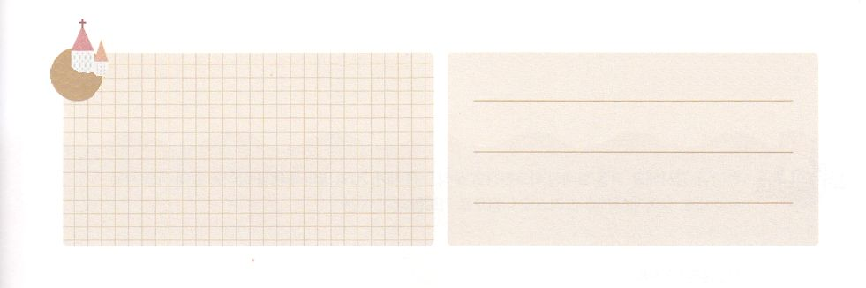

**きょうのでんどう　　　　　　　　　　う　　　　　　　　　　　　　　　　　　　　　　　　する**

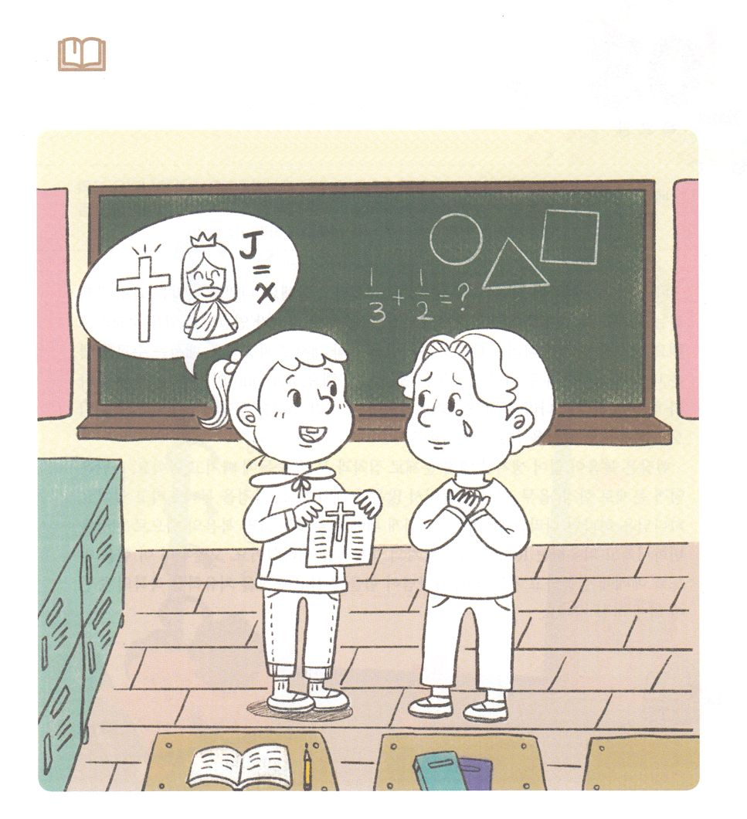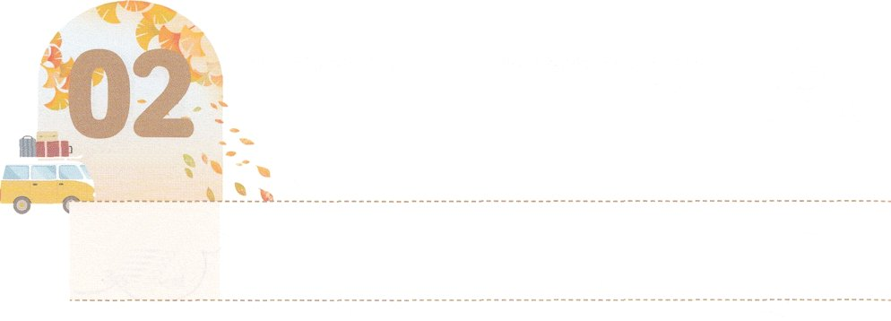

ふくいんで　がっこうを　いかそう

**すいようび**

は、「だれをわそう。だれが、われわれのためにくだろう」とっておられるのをいたので、った。「ここに、がおります。をわしてください。」

**イザヤ**

**68**

には70のがいます。そのうちで、たちのようにとばれるは20くらいだとわれています。はをとてもにておられます。しかし、くのが、と、とのののゆえにれています。そのようなすべてののはじまりは、をれたことにあります。、ついてくるわざわいとサタンのとしてので、ドラッグ、、、などののをきています。

らをかすのがあります。真実でなのであるをえることです。このをしたレムナントひとりがでえるは、をでめる、のはじまりになるでしょう。

、にあってがられたをつけるりのをちましょう。このとき、がえられたのことと、をられたのためにることをれないようにしましょう。はのやみのをし、のがんで、とじをつけられるようにしてくださるでしょう。



**きょうのみことば**

、ありがとうございます。がられたをかして、20のをかすことにいられますように。きておられるイエス・キリストのおによっておりします。アーメン

ミッションホーム訓練メッセージ│2019.5.21

**きょうのいのり**

みことばを

しよう

　　　　　なにげなくっているにいるだちに、なが

　　　　　あるかをてみましょう。やみのがれるように、

　　　　　ないをして、のにをぬってさせましょう。



**きょうのでんどう　　　　　　　　　　う　　　　　　　　　　　　　　　　　　　　　　　　する**

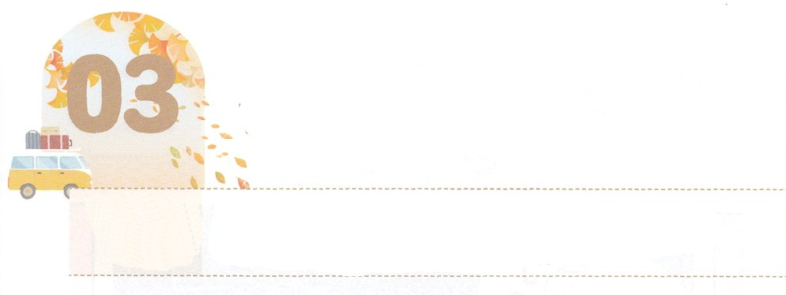

げんばを　いやす　ちから

**もくようび**

**Iペテロ**

**29**

しかし、あなたがたは、ばれた、である、なる、のとされたです。それは、あなたがたを、やみのから、ごのくべきのにいてくださったのすばらしいみわざを、あなたがたがべえるためなのです。

クラスメイトのでも、によくんだりいっしょにいるだちを、なかよしといます。とはというしいのをしてなことをします。このように、つのがしくすることをといます。になるためには、をんでからをするをんでとしてします。はをんだにみながら、のをけます。レムナントであるたちは、こののというにののとしてされました。そのようなたちは、のレムナントのように、ただでをかすです。

は、がないゆえにじたでと、にっています。サタンはをして、とし、、わなをって、くのと、をしています。はののであるたちに、からえられるのによって、をさせていやすレムナントのをしてくださいました。から、このをけるようににしてりましょう。がをえてくださり、をいやすのにならせてくださるでしょう。



**きょうのみことば**

アメリカ大学修練会（ペンシルベニア）1講│2019.5.23

**きょうのいのり**

、ありがとうございます。ただのをけて、をいやすみになりますように。きておられるイエス・キリストのおによっておりします。アーメン

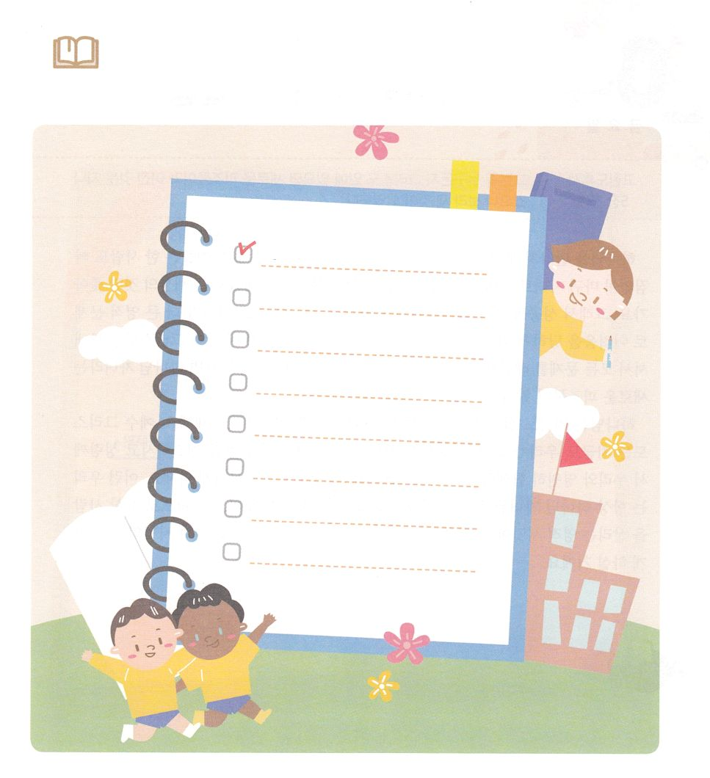

　　　　　　ののとして、のをかすために、ただの

　　　　　をけなければなりません。このをけるために、

　　　　　がして、しなければならないをして

　　　　　しましょう。

　　　　　　　　　　　　　しながらキリストのをわうり

　　　　　　　　　　　　　　　、の、みことば、りをしてる

　　　　　　　　　　　　　　　つくえとそうじ

みことばを

しよう



**きょうのでんどう　　　　　　　　　　う　　　　　　　　　　　　　　　　　　　　　　　　する**

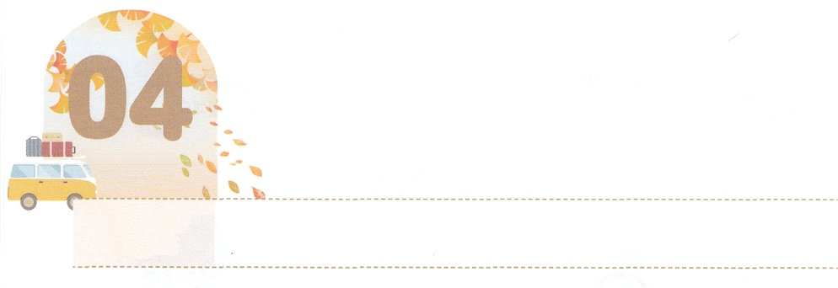

レムナントが　いつも　にぎるべき　こと

**きんようび**

だれでもキリストのうちにあるなら、そのはしくられたです。いものはぎって、よ、すべてがしくなりました。

**Ⅱコリント**

**517**

にっていないのことを、といます。らはひとりもなくのどもとしてきています。なについてもらず、にえるののことだけをいとっています。それゆえ、のためのなことだけをめるとえによってきているので、よりきなでしむようになります。は、そのようなのをかそうと、このにキリストをってくださり、すべてのをされました。そして、だれでもキリストをじるならのどもというしいになることができます。

はもきてみことばをえられ、そのみことばをしげておられます。たちができないサタンとのろい、のをされたイエス・キリストは、でたちとものちもまでともにおられることによって、たちがのども、としてきるようにしてくださいます。ですから、たちはいつものどものとをらなければなりません。そのときえられるで、ののをかすサミットになるでしょう。そうすれば、このをかすサミット、サミットのをくようになるでしょう。



**きょうのみことば**

、ありがとうございます。こののことをることなく、がえてくださったのどものとをって、わうことができますように。きておられるイエス・キリストのおによっておりします。アーメン

アメリカ大学修練会（ペンシルベニア）2講│2019.5.23

**きょうのいのり**

みことばを

しよう

　　　　のとに、がないためにきているをニュースや

でしましょう。がきているをして、

すべてののであるをして、フォーラムを

させましょう。

このにだけがえとなる

の

フォーラムへの

がきた



**きょうのでんどう　　　　　　　　　　う　　　　　　　　　　　　　　　　　　　　　　　　する**

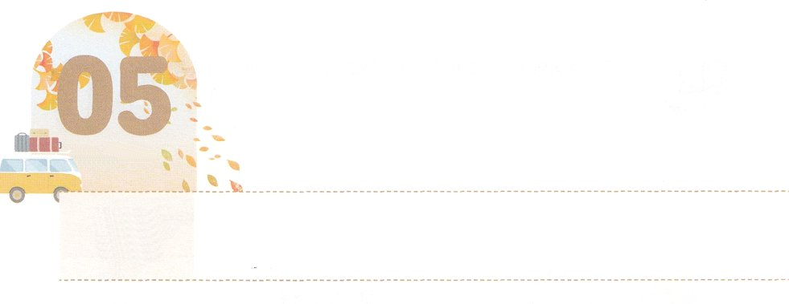

かみさまが　あたえられる

　おわりの　じだいの　ちから

**どようび**

りわると、エリヤはエリシャにった。「はあなたのためにをしようか。があなたのところからりられるに、めなさい。」すると、エリシャは、「では、あなたのの、つのけがのものになりますように」とった。

**Ⅱ**

**29**

、でがしています。そのにするように、なによってうつ、（うつ）などをするや、にするでなしみにあっているがえました。このようなとき、がのどもになことをされました。それはでしょうか。

はとにかれており、られるメシヤ（）、られたキリスト（）についてあかししています。このキリストのをったは、からえられるなをけるようになります。

エリヤにはくのがいました。そのなかでも、エリシャはまでエリヤにって、のつのけをめました。がえてくださるなのさをっていたのです。その、エリヤをえるなをつようになりました。のまでもがエリシャを「わが」とびました。また、にえるのは、ながあるエリシャをれました。

がレムナントにえるとしてくださったのをけるために、ただにしましょう。そのをってわうなら、99.9％のがないをかす0.1％のをけるでしょう。



**きょうのみことば**

北アメリカ伝道集会（ワシントン）1講│2019.5.28

、ありがとうございます。キリストのをって、がえてくださるのでをかすのになりますように。きておられるイエス・キリストのおによっておりします。アーメン

**きょうのいのり**

きょうのいのり

　　　　　エリシャのように、がわりのにえてくださるを

けるためににするレムナントのがあります。

　　　　　のページからうをりいてはりましょう。

みことばを

しよう

はるところ

はるところ

はるところ

はるところ



**きょうのでんどう　　　　　　　　　　う　　　　　　　　　　　　　　　　　　　　　　　　する**

